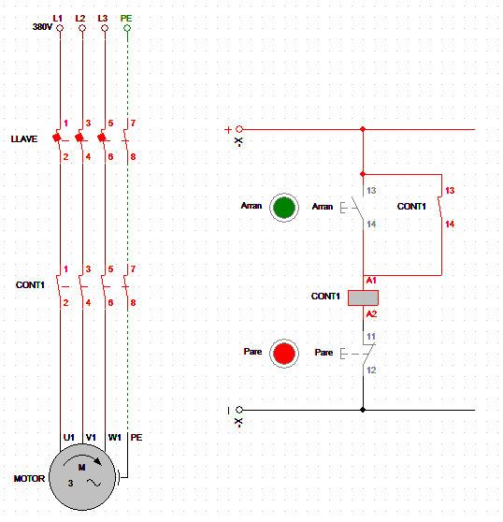
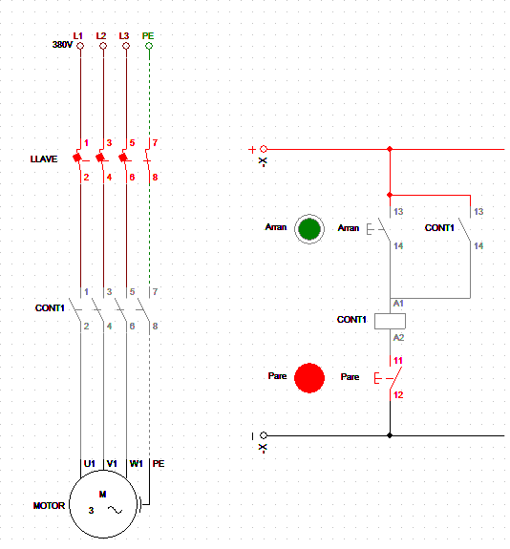

Explicación del circuito de arranque y parada de un motor trifásico
El circuito representado corresponde a un sistema de arranque y parada de un motor trifásico mediante el uso de un contactor, un pulsador de arranque y un pulsador de parada. El sistema está dividido en dos partes: circuito de potencia y circuito de mando.
En el circuito de potencia se encuentra la alimentación trifásica de 380V, formada por las fases L1, L2 y L3. Estas fases pasan primero por una llave general, cuya función es conectar o desconectar toda la instalación eléctrica. Luego, la corriente atraviesa el contactor (CONT1), que actúa como un interruptor controlado eléctricamente. Cuando el contactor está abierto, no circula corriente hacia el motor y este permanece apagado. Cuando el contactor se cierra, las tres fases llegan al motor trifásico y este comienza a funcionar. También se incluye la conexión a tierra (PE) para brindar protección y seguridad eléctrica.
El circuito de mando es el encargado de controlar el funcionamiento del contactor. Este circuito está compuesto por un pulsador de arranque (“Arran”), un pulsador de parada (“Pare”), la bobina del contactor (A1 y A2) y un contacto auxiliar del contactor (13-14).
El pulsador de arranque es normalmente abierto (NA). Cuando se presiona, permite el paso de corriente hacia la bobina del contactor. Al energizarse la bobina, el contactor se activa y cierra los contactos de potencia, permitiendo que el motor reciba alimentación y arranque.
Además, al activarse el contactor también se cierra el contacto auxiliar 13-14, el cual cumple la función de auto-mantenimiento o retención. Esto significa que, aunque se deje de presionar el botón de arranque, el circuito continúa energizado y el motor sigue funcionando.
Por otro lado, el pulsador de parada es normalmente cerrado (NC) y se encuentra conectado en serie con la bobina. Mientras el pulsador permanece sin presionar, el circuito funciona normalmente. Cuando se presiona el botón de parada, el circuito se abre, la bobina del contactor se desenergiza y el contactor vuelve a abrir sus contactos de potencia. Como consecuencia, se corta la alimentación del motor y este se detiene.
En conclusión, este circuito permite controlar de forma segura el arranque y la parada de un motor trifásico mediante un sistema de mando con pulsadores y contactor, utilizando además un contacto auxiliar para mantener el funcionamiento del motor luego del arranque.

